项目名称：桌面便签

用户手册概要

[V1.0(版本号)]

拟 制 人：唐子煜 邵若川 马思腾
审 核 人： 杨枨
批 准 人： 杨枨

[二零一六年四月]

目录
用户手册概要..................................................................................................................................... 1
1 引言
1.1 编写目的.....................................................................................................................................3
1.2 项目背景..................................................................................................................................... 3
1.2.1 项目名称...................................................................................................................................3
1.2.2 项目委托单位...........................................................................................................................3
1.2.3 项目的用户...............................................................................................................................3
1.2.4 任务提出者...............................................................................................................................3
1.2.5 项目主要承担部门...................................................................................................................3
1.3 参考资料..................................................................................................................................... 3
2 用途
2.1 功能 ..........................................................................................................................................4
2.2 性能 ..........................................................................................................................................4
2.2.1 精度 .......................................................................................................................................4
2.2.2 灵活性....................................................................................................................................4
3 输入
3 输入..............................................................................................................................................4
4 使用方法
4.1 新建............................................................................................................................................5
4.2 删除............................................................................................................................................6
4.3 修改...........................................................................................................................................7
4.4便签管理....................................................................................................................................8

用户手册概要
1 引言

1.1 编写目的

编写此用户手册概要的主要目的是教会用户如何使用我们设计的软件

1.2 背景

1.2.1 项目名称

项目名称：桌面便签
项目代号：SE e-learning by PRD Group 04
英文简称：To-do-list
1.2.2 项目委托单位

浙江大学城市学院计算机与科学学院

1.2.3 项目的用户

用户范围：国内
用户群体：使用电脑的人群

1.2.4 任务提出者

浙江大学城市学院计算机与科学学院软件工程G07小组

1.2.5 项目主要承担部门

浙江大学城市学院计算机与科学学院软件工程G07小组

1.3 参考资料

1. 清华大学出版社《 Java语言程序设计 》 --------陈明 编著
2. 清华大学出版社《Java Swing图形界面开发与案例详解 》 --------王鹏 编著
2 用途

2.1 功能

该软件的主要功能是提醒在什么时间该做什么事，用户可以通过界面来自定义符合自己的时间，事件。

2.2 性能

2.2.1 精度
在运行此软件时候，对输入数据额精度不作严格要求，在传输过程中的数据精度也不作要求。

2.2.2 灵活性

1).在操作方式方面：操作指令用鼠标直接点击输入，内容使用键盘输入；
2).在运行环境方面：此软件可以在当前的所有windows操作系统上运行使用；
3).在有效期限以及计划方面：保证在以后的较长一段时间内此软件易于升级和维护。

3 输入

数码对初始数据和参量的格式要求，包括语法规则和有关约定，如：
1) 长度——int(4)char(20)varchar(50)
2) 格式基准——文本，整型，数字等
3) 标号——标记或标识符；
4) 词汇表——给出允许使用的字符组合的列表，禁止使用字符组合的列表；

4 使用方法
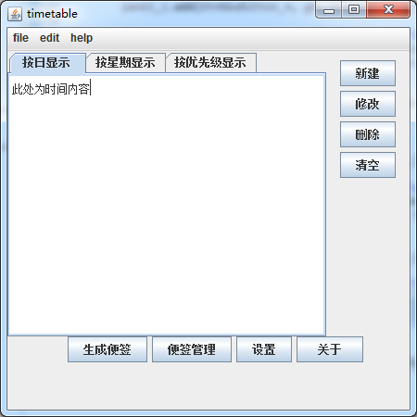

4.1 新建

进入界面后，点击新建，出现新建便签的界面，按照所需设置时间和事件。

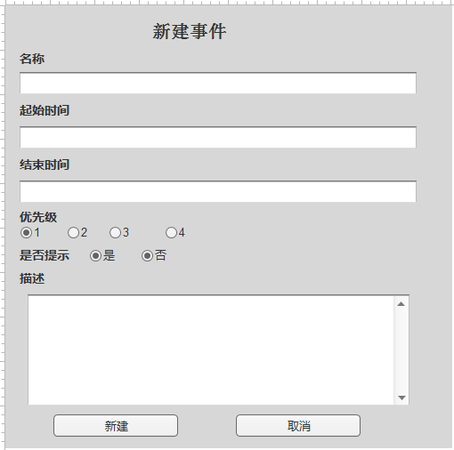

4.2 删除

若有不需要的便签时，点击删除，出现所设置的所有便签，选择不需要的便签删除。
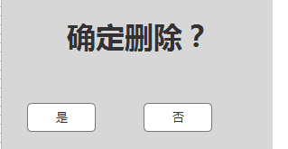

4.3 修改
若在设置时，写错了便签。点击修改，出现所设置的所有便签，选择要修改的便签，修改要改的内容。
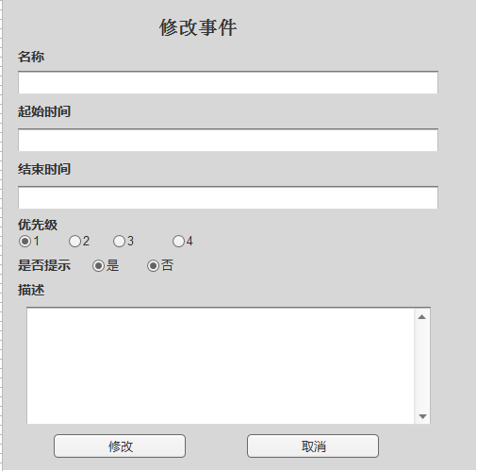

4.4 便签管理
